|  |  |
| --- | --- |
| Согласовано:  Начальник МКУ «Закаменское РУО»  ____________/Б.И. Будаев/  «_____»___________2023 г. | Утверждаю:  Директор МАОУ ДО ЦДО  ___________/Цыренова Д.В./  «_____»___________2023г. |

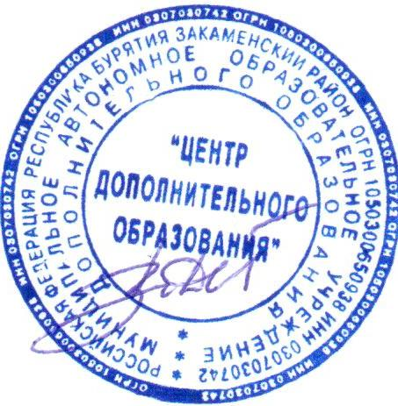**ПОЛОЖЕНИЕ**

**о проведении районного фестиваля детского творчества**

**«Бидэ хамта бултадаа»**

(вокал, хореография, художественное слово)

Учредитель: МКУ «Закаменское районное управление образования»

Организатор: МАОУ ДО «Центр дополнительного образования»

**1. ЦЕЛЬ И ЗАДАЧИ КОНКУРСА**

1.1. Цель:

- выявление и поддержка талантливых, музыкально - одаренных детей, посещающих детские творческие коллективы образовательных учреждений Закаменского района;

1.2. Задачи:

* выявление и поддержка творческих способных детей;
* развитие художественной одаренности детей и юношества в области танцевально-исполнительского, вокального, фольклорного и театрального мастерства;
* повышение профессионального мастерства и квалификации руководителей творческих коллективов, популяризация хореографии, вокала, фольклора и театра.

**2. УСЛОВИЯ И ПОРЯДОК ПРОВЕДЕНИЯ**

2.1. Конкурс проводится дистанционно;

2.2. Жанр свободный;

2.3. **До 08.12.22 г. (включительно)** необходимо отправить заявку и видеозапись с конкурсной программой на электронную почту [zakamenskcdo@mail.ru](mailto:zakamenskcdo@mail.ru).

2.4. Участники представляют: - видеозаписи номеров в любой номинации:

***- вокал;***

***- хореография;***

***- стилизация фольклора;***

***- театр (сценка, театральная миниатюра на свободную тематику).***

2.5. К конкурсу допускаются только полностью записанные номера.

2.6. Названия номеров должны быть указаны одинаково в заявке и файле и соответствовать последовательности.

**3. УЧАСТНИКИ КОНКУРСА**

3.1. Для участия в конкурсе приглашаются коллективы в возрасте от 7 до 17 лет:

* Вокальные коллективы;
* Танцевальные коллективы;
* Фольклорные коллективы;
* Театральные коллективы.

Коллективы могут участвовать в нескольких номинациях.

**4. УСЛОВИЯ НОМИНАЦИЙ:**

1. **«ВОКАЛ»:**

Ансамбли (участвует весь коллектив).

возрастная категория: от 5 до 17 лет

Конкурсные выступления проводятся в сопровождении фонограммы «минус один».

1. **«ХОРЕОГРАФИЯ»:**

Ансамбли (участвует весь коллектив).

возрастная категория – от 5 до 17лет;

1. **«ХУДОЖЕСТВЕННОЕ СЛОВО».**

возрастная категория – от 5 до 17лет

**5. ПОРЯДОК ПООЩРЕНИЯ УЧАСТНИКОВ КОНКУРСА**

5.1. Работы участников оценивает жюри, в состав которого входят ведущие специалисты по направлениям.

5.2. Жюри определяет лучшие 3 работы в каждой номинации.

**6. ФИНАНСОВЫЕ УСЛОВИЯ**

6.1. Бюджет фестиваля формируется за счет следующих источников:

- субсидий из республиканского бюджета на финансирование расходов;

6.4. По всем вопросам обращаться: по адресу: г. Закаменск, ул. Гагарина, 2 «А», МАОУ ДО ЦДО

89025399656 – Гармаева Эльвира Ламажаповна.